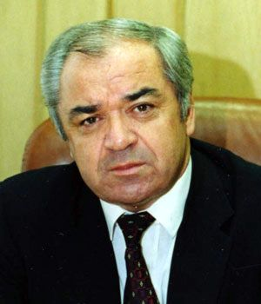
ХАГАЖЕЕВ ДЖОНСОН ТАЛОВИЧ
Хагажеев Джонсон Талович родился 27 января 1940 г. в селе Нартан Чегемского района Кабардино-Балкарской АССР. В 1961 году окончил Северо-Кавказский горно-металлургический институт по специальности инженер-металлург (г. Орджоникидзе).
В 1961-1986 годах работал на Норильском горно-металлургическом комбинате: плавильщиком на медном заводе, мастером, старшим мастером, старшим производственным мастером, заместителем начальника цеха - технологом агломерационного цеха никелевого завода, начальником агломерационного цеха никелевого завода, начальником производственного отдела никелевого завода, заместителем главного инженера по производству управления комбината, заместителем главного инженера - начальником производственно-диспетчерского отдела управления комбината.
С 1974-1981 год был директором медного завода; с 1981-1986 – директором Надеждинского металлургического завода; 1986-1987 – директором Балхашского горно-металлургического комбината; 1987-1991 – генеральным директор ПО «Балхашмедь» – директор Балхашского комбината.
В марте 1997 года назначен генеральным директором ОАО «Норильский горно-металлургический комбинат им. А. П. Завенягина» (АО «Норильский комбинат»), которое в то время распоряжалось активами группы, находящимися в Норильском промышленном районе. В том же году избирался депутатом Законодательного собрания Красноярского края.
В марте 1998 года одновременно стал генеральным директором ОАО «Норильская горная компания» — тогда ещё небольшого общества, выделенного в июле 1997 года из АО «Норильский комбинат».
В январе 2000 года Хагажеев вновь стал 1-м заместителем генерального директора РАО «Норильский никель», оставив пост руководителя комбината, но сохранив должность гендиректора Норильской горной компании. На этих постах он руководил реструктуризацией группы, связанной с переводом большинства её активов в Норильскую горную компанию. В 9 февраля 2001 года сменил Хлопонина, избранного 28 января губернатором Таймырского (Долгано-Ненецкого) автономного округа, в должности гендиректора РАО «Норильский никель».
21 февраля 2001 года руководимая Хагажеевым Норильская горная компания была переименована в ОАО «Горно-металлургическая компания «Норильский никель», а весной был окончательно оформлен перевод в неё основных активов группы и произведён обмен акций РАО на акции ГМК. В августе 2001 года один из основных собственников группы Михаил Прохоров возглавил её лично, а Хагажеев вновь стал первым заместителем.
В марте 2004 г. он был назначен вице-президентом ОАО «ГМК «Норильский никель», курирующим непрофильные активы. В том же году он покинул компанию и приступил к реализации собственных проектов в Сочи, в оздоровительно-курортной сфере. В 2004 г. Хагажеев приобрел Туимский завод цветных металлов.
Джонсон Хагажеев награжден орденами Ленина (дважды), Трудового Красного Знамени, «За заслуги перед Отечеством» III степени (1999). Удостоен званий Герой Социалистического Труда (1985), «Почетный гражданин Таймыра» (2000), «Почетный гражданин города Норильска» (2002).

